2013年秋季安溪六中高一年生物期中考试卷Ⅰ
一、选择题（本大题共40小题，每小题1.5分，共60分）
1．下列哪一组物质是DNA的组成部分（ ）
A.脱氧核糖、核酸、碱基 B.核糖、嘧啶、嘌呤
C.脱氧核糖、磷酸、碱基 D.核糖、磷酸、碱基
2．动、植物细胞内都含有的糖类物质是（ ）
A、葡萄糖和核糖 B、蔗糖和葡萄糖 C、麦芽糖和半乳糖 D、乳糖和糖元
3．核糖核酸（RNA）在真核细胞内主要分布（ ）
A.细胞核内 B.细胞质内 C.线粒体内 D.叶绿体内
4．地球上瑰丽的生命画卷，在常人看来是芸芸众生，千姿百态。但是在生物学家的眼中，它们却是富有层次的生命系统。下列各组合中，能体现生命系统的层次由简单到复杂的正确顺序是（ ）
①肝脏 ②血液 ③神经元 ④蓝藻 ⑤细胞内各种化合物 ⑥病毒
⑦同一片草地上的所有山羊 ⑧某池塘中的所有鱼 ⑨一片森林 ⑩某农田中的所有生物
A、⑤⑥③②①④⑦⑩⑨ B、③②①④⑦⑩⑨
C、③②①④⑦⑧④⑨ D、⑤②①④⑦⑩⑨
5．鉴定淀粉、还原性糖、脂肪、蛋白质的化学试剂，依次为( )
A．碘液、班氏试剂、苏丹IV染剂、苏丹Ⅲ染液
B．碘液、双缩脲试剂、班氏试剂、苏丹Ⅲ染液
C．碘液、班氏试剂、苏丹Ⅲ染液、0.1%氢氧化钠溶液和0.01%硫酸铜溶液
D．碘液、双缩脲试剂、班氏试剂、苏丹IV染液
6．如果将DNA彻底水解，产物为（ ）
A、脱氧核苷酸 B、核糖、磷酸和A、T、C、G四种碱基
C、核糖、磷酸和A、U、C、G四种碱基 D、脱氧核糖、磷酸和A、T、C、G四种碱基
7．在生物体内生命活动的主要承担者、遗传信息的携带者、膜结构的主要成分依次为（ ）
A、糖类、脂质、核酸 B、蛋白质、磷脂、核酸
C、蛋白质、糖类、核酸 D、蛋白质、核酸、磷脂
8．一个含有6个肽键的多肽，组成它的氨基酸数、其中的氨基和羧基的数目分别至少应该是( )
A．6、1、1 B．7、1、1 C．6、6、6 D．7、6、6
9．一般说来，每100克蛋白质平均含氮16克，这些氮主要存在于蛋白质的（ ）
A、—CO—NH— B、游离的氨基 C、游离的羧基 D、R基
10．组成玉米和人体的最基本元素是（ ）
A、H B、O C、N D、C
11．组成生物体蛋白质的氨基酸中酪氨酸几乎不溶于水，而精氨酸易溶于水，这种差异取决于（ ）
A、两者的R基组成不同 B、酪氨酸的氨基多 C、两者的结构完全不同 D、精氨酸的羧基多
12．细胞生命活动所需能量主要是由什么物质氧化分解供给的？（ ）
A.核糖和脱氧核糖 B.葡萄糖 C.蔗糖和乳糖 D.淀粉和肝糖原
13．非生物自然界中最丰富的元素是O.Si.Al.Fe，而生物体的细胞中含量最多的4种元素是C.H.O.N，这说明生物界和非生物界具有（ ）
A.多样性 B.分割性 C.隔绝性 D.差异性
14．由碱基A、C、T可以组成的核苷酸种类是（ ）
A. 8 B. 6 C. 5 D. 3
15．性激素和维生素D属于（ ）
A.糖类 B.蛋白质 C.磷脂 D.固醇类(脂质)
16．细胞是最基本的生命系统，而病毒不是的理由是（ ）
①细胞是一切生物体结构和功能的基本单位 ②病毒虽然是生物，但必须必须依赖活细胞才能生活 ③单细胞生物依靠单个细胞就能完成各种生命活动 ④多细胞生物也必须依赖各种分化的细胞共同合作才能完成复杂的生命活动
A、①②③ B、②③④ C、①③④ D、①②③④
17．在同一草场，牛吃了草长成牛，羊吃了草长成羊，造成牛、羊形状不同的直接原因是（ ）
A.组成牛和羊的核酸种类不同 B.蛋白质的分子结构不同
C.构成蛋白质的氨基酸种类不同 D.消化能力各异
18．某小儿患佝偻病发烧时就会抽搐,医生建议患者平时要补充（ ）
A.新鲜水果和蔬菜 B.钙片和维生素D C.谷物种皮和胡萝卜 D.蛋白质和糖类
19．下列各组物质中，由相同种类元素组成的是（ ）
A、胆固醇、脂肪酸、脂肪酶 B、淀粉、半乳糖、糖原
C、氨基酸、核苷酸、丙酮酸 D、性激素、生长激素、胰岛素
20．有人分析一种小分子有机物样品，发现它含有C.H.O.N四种化学元素，该样品很可能是
A.氨基酸 B.蛋白质 C.核糖 D.核苷酸
21． 已知有70多种酶的活性与锌有关，这说明无机盐离子 （ ）
A、对维持酸碱平衡有重要作用 B、对维持细胞形态有重要作用
C、对调节细胞内的渗透压有重要作用 D、对维持生物体的生命活动有重要作用
22．下列关于生物大分子的叙述中，不正确的是（ ）
A．蛋白质是以氨基酸为基本单位构成的生物大分子
B．核酸是储存遗传信息、控制蛋白质合成的生物大分子
C．淀粉、糖原、纤维素和乳糖都是生物大分子
D．多糖、蛋白质、核酸等是以碳链为骨架的生物大分子
23．在生物体内含量极少，但必不可少的化学元素有（ ）
A．Fe Mn Zn Mg B．Zn Cu Mn Ca C．H O Na Mg D．Zn Cu B
24．下列有关生物体内水的叙述，错误的是（ ）
①参与运输营养物质和代谢废物的水是自由水 ②生物体内化学反应离不开水 ③水是细胞结构的组成成分之一 ④人体细胞内水的存在形式为结合水和自由水 ⑤自由水与结合水的比例与新陈代谢的强弱关系不大 ⑥不同细胞内自由水与结合水的比例相差不大
A、①④⑤ B、①④⑤⑥ C、⑤⑥ D、②③④⑤⑥
25．烟草花叶病病毒含有核酸、碱基、核苷酸的种类分别是多少（ ）
A.2 5 8 B.1 5 8 C.2 4 8 D.1 4 4
26．2007年10月24日，我国第一颗探月卫星“嫦娥1号”顺利发射，并绕月飞行，开展了我国探索外星的新旅程。在探索外星空间是否存在生命的过程中，科学家始终把寻找水作为最关键的一环。这是因为水在生命活动中的意义主要是（ ）
A、水可以降温 B、水在生物体内可以流动
C、水能与蛋白质结合 D、生化反应必须在水中进行
27． 细胞内的结合水的生理功能是（ ）
A、细胞组成物质之一 B、细胞内的良好溶剂
C、运输各种物质 D、反应的介质并参与某些反应
28．“观察DNA和RNA在细胞中的分布”实验中，需要质量分数为8%的盐酸，下列关于盐酸的作用的叙述中错误的是( )
A、增大细胞膜的通透性 B、加速染色剂进入细胞
C、调节染色液的PH D、加速核蛋白的水解，使DNA和蛋白质分离
29．肌肉蛋白和血红蛋白都是蛋白质，但它们的功能不同，其直接原因最可能是（ ）
A、它们的组成元素不同 B、它们的相对分子质量不同
C、它们的分布部位不同 D、它们所含的氨基酸种类、数目、排列顺序及空间结构不同
30．脂肪酶的化学成分是（ ）
A、脂肪 B、蛋白质 C、糖类 D、核酸

31．根据药理研究，一种茅草的根内含多种有益于健康的成分，判断该产品是否适用于糖尿病患者饮用时，应该选择下列哪种试剂进行实验鉴定（ ）
A.斐林试剂 B.双缩脲试剂 C.苏丹Ⅲ染液 D.碘液
32．对于维持细胞内的酸碱平衡、调节渗透压、维持细胞的形态和功能有主要作用的物质是( )
A、蛋白质 B、脂肪 C、无机盐 D、水
33．当生物新陈代谢旺盛与生长迅速时，通常细胞内结合水与自由水的比值（ ）
A.会升高 B.会降低 C.不变化 D.波动大
34．青少年长期偏食会导致营养不良。这是由于体内缺乏（ ）
A、葡萄糖 B、脂肪酸 C、必需氨基酸 D、无机盐
35．下列关于实验操作步骤的叙述中正确的是（ ）
A．斐林试剂甲液和乙液可直接用于蛋白质鉴定
B．脂肪的鉴定实验中需用显微镜才能看到细胞中被染成橘黄色的脂肪滴
C．鉴定可溶性还原糖时要加入斐林试剂甲液后再加入乙液
D．用于鉴定蛋白质的双缩脲试剂A和B液要混合均匀后，再加入含样品的试管中，且要现配现用
36．下列有关细胞主要化学成分的叙述中，不正确的是（ ）
A.蛋白质的多样性与氨基酸的种类、数目、排序等有关
B.脱氧核糖核酸是染色体的主要成分之一
C.胆固醇、性激素、维生素D都属于脂质
D.动物乳汁中的乳糖和植物细胞中的纤维素都属于多糖
37．动物细胞和植物细胞中以储存能量的形式存在的糖类分别是（ ）
A、葡萄糖、淀粉 B、葡萄糖、糖原 C、纤维素、淀粉 D、糖原、淀粉
38．下列关于氨基酸和蛋白质的叙述，错误的是（ ）
A、甲硫氨酸的R基是—CH₂—CH₂—S—CH₃，则它的分子式是C₅H₁₁O₂NS
B、分子式为C₆₃H₁₀₅O₄₅N₁₇S₂的多肽化合物中，含有的肽键数目是16个
C、两个氨基酸脱水缩合过程中失去的H₂O中的氢来源于氨基和羧基中的氢
D、10个氨基酸构成的多肽有9个—CO—NH—，称为九肽
39．糖类不含有，脂质含有，蛋白质也不一定有，而核酸一定有的元素是（ ）
Ａ．Ｎ Ｂ．Ｐ Ｃ．Ｓ Ｄ．Ｐ、Ｓ
40．“没有碳，就没有生命”，这主要是因为（ ）
A、碳在生物细胞中含量最多 B、生物大分子以碳链为骨架
C、碳主要分布在有机物中 D、二氧化碳是联系有机界和无机界的重要化合物
2013年秋季安溪六中高一年生物期中考试卷Ⅱ
班级： 座号： 姓名： 成绩：
………………………………密……………………封………………………………线…………线………………………………………………

考 号：
二、非选择题（本大题共4小题，共40分）
41．（2分）在活细胞和干细胞中，含量最多的化合物分别是 。
42．（12分）下图表示细胞中四种有机物的组成及功能，请分析回答：
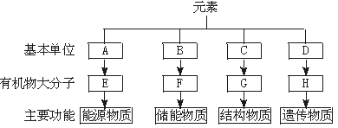

- A是______________________， F是________________________，C是__________________，
D是______________________，H是_________________________________。
（2）这些生物大分子的基本骨架是 ______ 。
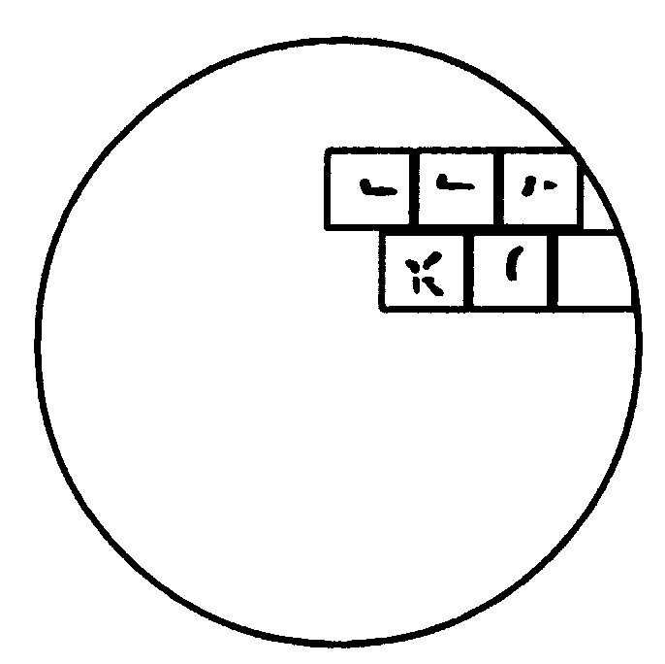
43．（10分）下图中表示在低倍显微镜视野中观察到的细胞,请据图回答:
(1)图中表示的细胞是不是人的口腔上皮细胞?
(2)调换高倍镜观察前,要使细胞移到视野中央，应将装片向_______方移动。
(3)调换高倍镜后,物像模糊不清,这时应调节______________螺旋。
(4)若在视野中观察的是人的口腔上皮细胞,用甲基绿染色后呈现绿色的核酸为________________，用吡罗红使________________呈现红色。
44．（16分）假设你去某饲料研究所进行课外实践活动，需要完成以下任务：
（1）选用恰当的试剂检测某样品中是否含有蛋白质。提供的试剂有：①碘液，②苏丹Ⅲ溶液，③双缩脲试剂，④斐林试剂。你选用的试剂应该是 ；蛋白质与相应试剂反应后，显示的颜色应为 。

（2）完善以下实验设计并回答问题。
探究A动物蛋白对小鼠生长的影响
资料：饲料中的蛋白含量一般低于20 ；普通饲料可维持小鼠正常生长；
A动物蛋白有可能用于饲料生产。
一、 研究目的：
探究A动物蛋白对小鼠生长的影响。
二、 饲料：
1、 基础饲料：基本无蛋白质的饲料；
2、 普通饲料（含12%植物蛋白）：基础饲料+植物蛋白；
3、 试验饲料：基础饲料+A动物蛋白。
三、 实验分组：
实验组号 小鼠数量（只） 饲料 饲养时间（天）
1 10 基础饲料 21
2 10 试验饲料1（含6% A动物蛋白） 21
3 10 试验饲料2（含12%A动物蛋白） 21
4 10 试验饲料3（含18%A动物蛋白） 21
5 10 试验饲料4（含24%A动物蛋白） 21
6 10 Ⅰ Ⅱ

备注：小鼠的性别组成、大小、月龄、喂饲量和饲养环境均相同。
四、 实验方法和检测指标：略

①实验组6中，Ⅰ应该为 ，原因是 ；
Ⅱ应该为 ，原因是 ；
②要直观和定量地反映小鼠的生长情况，可以测量小鼠的 和 。

2013年秋季安溪六中高一年生物期中考试卷参考答案
一、选择题：共60分
1-5：CABBC 6－10：DDBAD 11－15：ABDCD
16－20：BBBBA 21－25：DCDCD 26－30：DACDB
31－35：ACBCB 36－40：DDDBB
二、非选择题：共40分
41．2分 水 和蛋白质
42．12分 （1）葡萄糖 脂肪 氨基酸 核苷酸 DNA（或：核酸）
（2）碳链
43．10分（1）不是 （2）右上 （3）细准焦 （4）DNA RNA
44．16分 (1) ③ 紫色
(2)①普通饲料 做对照（用普通饲料中的植物蛋白做对照作用。）
21 排除饲养时间不同对实验结果的影响（无关变量应该处于相同且适宜的状态）
②平均体长 平均体重

